###### МИНИСТЕРСТВО НАУКИ И ВЫСШЕГО ОБРАЗОВАНИЯ РОССИЙСКОЙ ФЕДЕРАЦИИ

###### ФЕДЕРАЛЬНОЕ ГОСУДАРСТВЕННОЕ АВТОНОМНОЕ ОБРАЗОВАТЕЛЬНОЕ УЧРЕЖДЕНИЕ ВЫСШЕГО ОБРАЗОВАНИЯ

###### НОВОСИБИРСКИЙ НАЦИОНАЛЬНЫЙ ИССЛЕДОВАТЕЛЬСКИЙ ГОСУДАРСТВЕННЫЙ УНИВЕРСИТЕТ

###### Факультет информационных технологий

**Кафедра параллельных вычислений**

**ОТЧЕТ**

**О ВЫПОЛНЕНИИ ЛАБОРАТОРНОЙ РАБОТЫ 4**

студента x

Новосибирск, 2022

**Цель**

Научиться распараллеливать в потоках простые программы численного моделирования

**Задание**

Решение волнового уравнения методом конечных объёмов. В качестве типов данных нужно использовать double.

Алгоритм моделирует распространение волны в двумерной области, инициированной импульсом из заданного узла сетки. В начальный момент времени значения искомой функции U на сетке инициализируются нулями. На каждом шаге моделирования значения искомой функции пересчитываются по заданной формуле.

Входные данные: **Nx=Ny=10000, Nt=120**.

Процессор: Intel(R) Xeon(R) Gold 6128 CPU @ 3.40GHz

**Ход работы**

Времена замеров

|  |  |
| --- | --- |
| Оптимизации | Время, сек |
| Лабораторная 2 с AVX2 | 18,9 |
| OpenMP с AVX2, 24 потока | 2,6 |

**Выводы:**

1. OpenMP позволяет эффективно распараллеливать программу на с одним процессором.
2. Максимальная эффективность достигается при использовании всех потоков процессора.

Характеристика

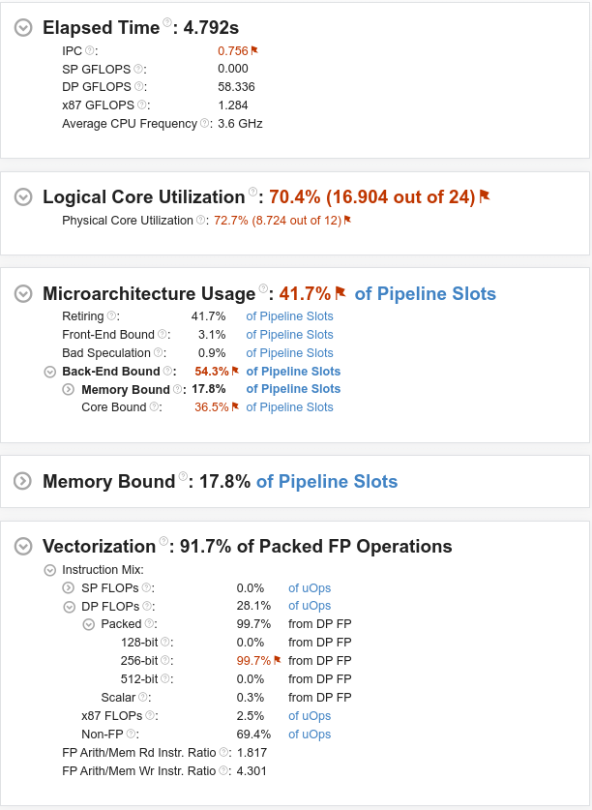

Ограничения варианта с OpenMP

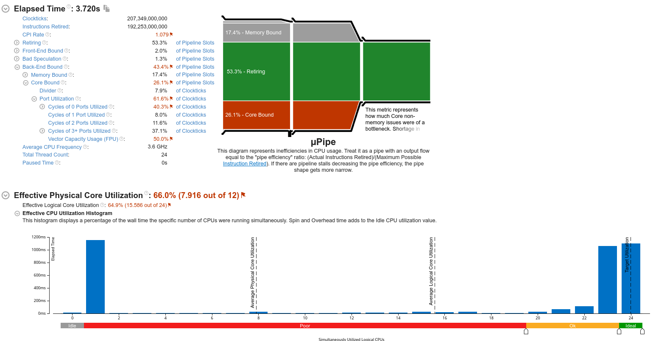

Threading

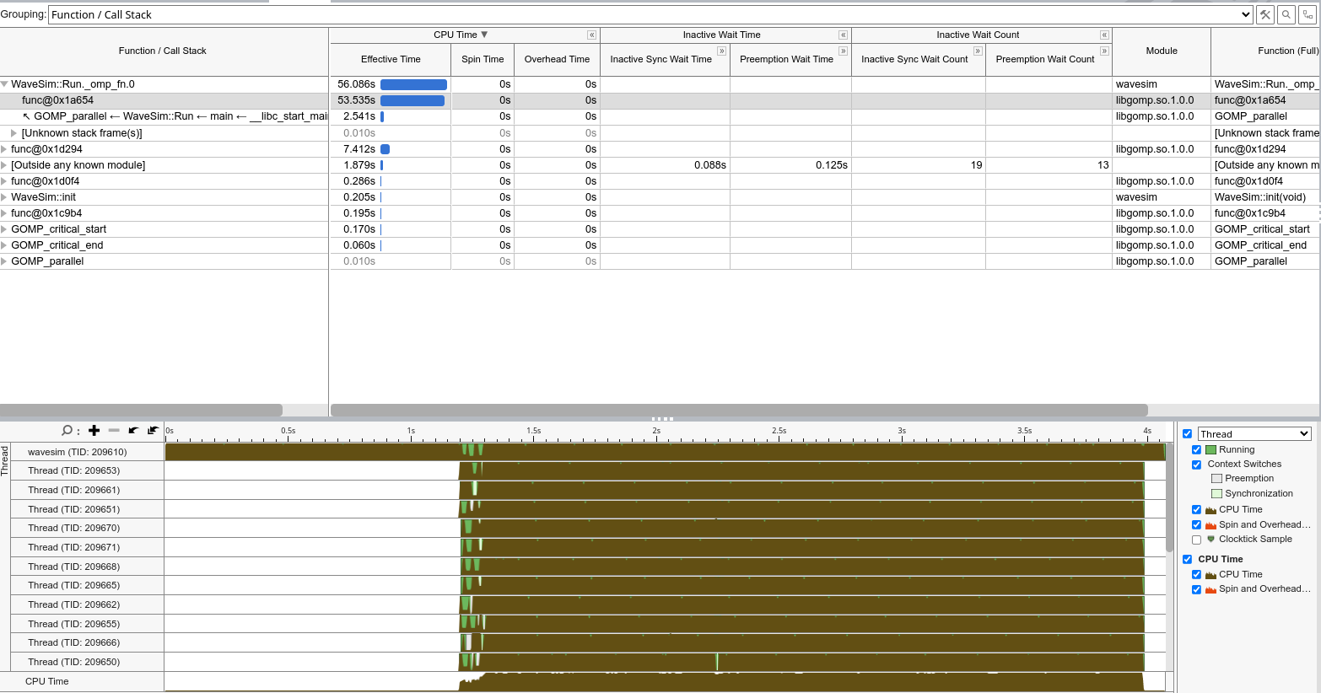

HPC Performance Charachterization

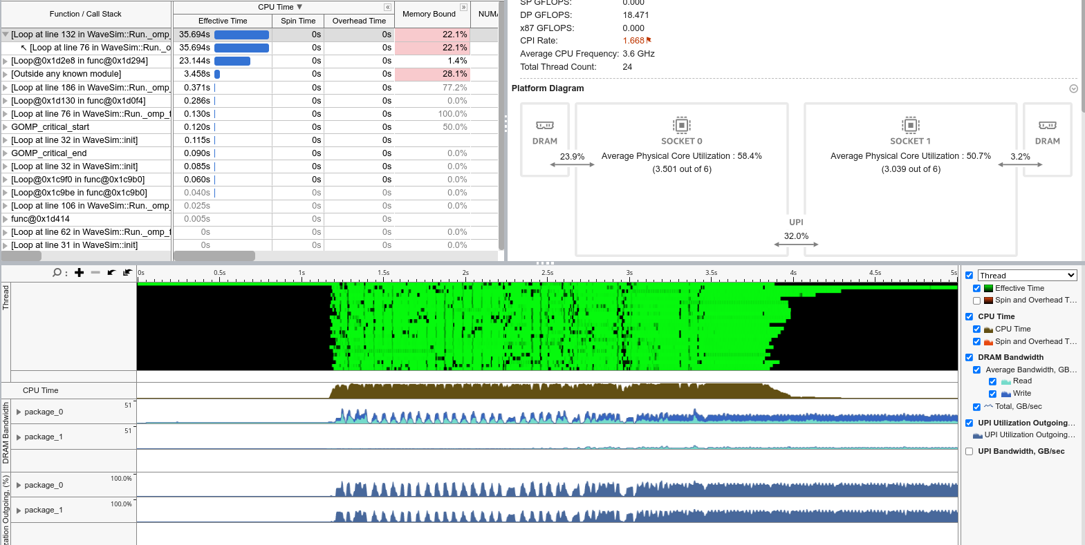

Roofline варианта с OpenMP

